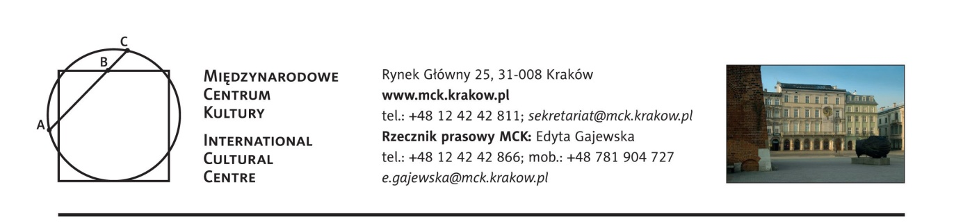
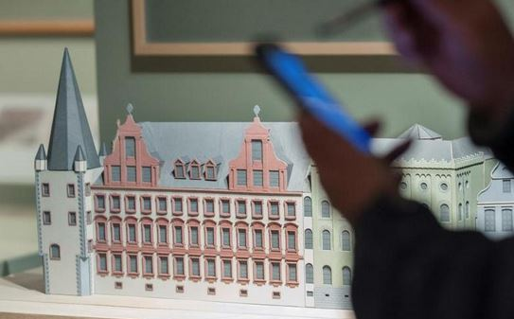
Frankfurt i jego muzeum. Muzeum miejskie w XXI wieku - Wykład dr. Jana Gerchowa

30 marca 2017 r. (czwartek), godz. 18:00
Międzynarodowe Centrum Kultury
wstęp wolny

Po 9 latach prac renowacyjnych dla publiczności ponownie otwarte zostanie Muzeum Historyczne Frankfurtu nad Menem. To wielkie wydarzenie dla miasta, które nie tylko uważane jest za jedną z najważniejszych metropolii finansowych świata, ale jest też ważnym centrum wystawienniczym.
W powiększonej o blisko 6 tys. m² przestrzeni wystawienniczej powstanie wystawa opowiadająca o fenomenie miasta w kontekście szybkich zmian społecznych, właśnie na przykładzie Frankfurtu. Nie przez przypadek piąte co do wielkości miasto Niemiec ukazane zostanie jako metropolia wielokulturowa – wszak ponad 50% jego mieszkańców to migranci lub ich potomkowie. Nowa koncepcja muzeum zakłada ukazanie różnorodność kulturowej miasta i zachęcenie mieszkańców do współuczestnictwa w tworzeniu wystaw.

O tym ważnym momencie w historii Frankfurtu opowie dr Jan Gerchow, kierujący Muzeum Historyczne Frankfurtu nad Menem od 12 lat.

Dr Jan Gerchow – niemiecki historyk, pracownik naukowy m.in. w Instytucie Historii w Towarzystwie Wspierania Nauki im. Maxa Plancka w Gettyndze, a następnie kierownik Zakładu Historii Średniowiecza i wczesnego okresu nowożytnego w Ruhrlandmuseum w Essen. Od 2005 r. jest dyrektorem Muzeum Historycznego Frankfurtu nad Menem.
/03.2017/

Stały patronat medialny MCK: TVP Kraków, Gazeta Wyborcza, Tygodnik Powszechny, Radio Kraków Małopolska, Off Radio Kraków, Herito, In Your Pocket, Karnet, Polski Portal Kultury O.pl, AHICE

